Проведите выходные в райском уголке Грузии
4дня/3 ночи
Тбилиси – Кахетия – Качрети (гольф клуб)– Сигнахи - Бодбе – Мцхета – Тбилиси
Заезд каждый четверг и пятница
1 день. Прибытие в Тбилиси.
Экскурсия по ночному, сверкающему огнями городу.
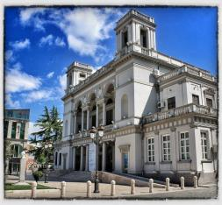
Вы увидите Старый город, сверкающий Мост Мира и современный парк Рике.
Подниметесь на подъемниках в крепость Нарикала – это душа этого города.
Вас так же ждем BUS –тур по центральной улице столицы – Руставели Авеню и площади Свободы.
Ночь в гостинице.

2 день. Завтрак в гостинице. Освобождение номеров.
Сегодня Вы поймете, чем дышит и чем гордится легендарный Тбилиси.
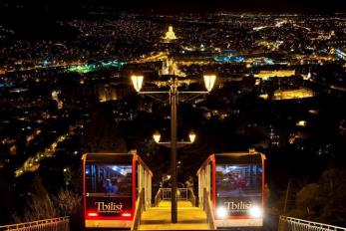
3х часовой сити-тур:
Кафедральный собор «Самеба» символ грузинского возрождения, единства и бессмертия. Он возвышается в центре Тбилиси на вершине горы св. Ильи.
Храм «Метехи» – стены храма сложены в классической грузинской технике. Поражает точность тески камней и их кладка. С Метехского плато открывается чудесный вид на старую часть города Тбилиси.
Старинные серные бани «Абанотубани» находятся на самом древнем месте города. Все банные помещения, находятся ниже уровня земли и перекрыты полукруглыми сводами.
Выезд в восточную часть Грузии – Кахетию. Эта местность знаменита вином и тушинскими горами.
Прибытие в Качрети – гольф отель «Амбасадори» 4*, загородный VIP комплекс.

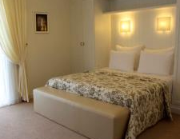
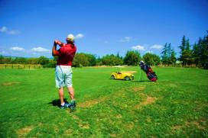
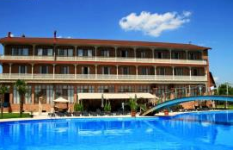
*Этот отель располагает собственной винодельней и находится в поселке Качрети, к услугам гостей бесплатный Wi-Fi, номера, оснащенные кондиционером, телевизором с плоским экраном, номера оформлены в классическом стиле и располагают мини-баром.
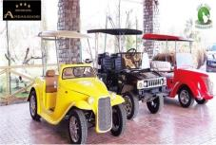
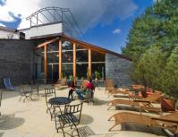
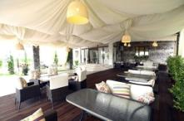
В ресторане отеля Ambasadori с открытыми деревянными балками и декоративной каменной отделкой подают вкуснейшие блюда грузинской кухни. В баре отеля вам предложат местные вина и импортные напитки.
Гости отеля могут расслабиться у открытого бассейна или позаниматься в фитнес - центре. Кроме того, на территории отеля есть настольный теннис, бильярд и теннисный корт, огромное поле для гольфа (в пределах 3км) и барбекю.
Ужин и ночь в отеле в Качрети.

3 день. Завтрак в гостинице.
Сегодняшний день мы посвятим красотам Качрети.
Отдых, бильярд, бассейн, гольф, фитнес центр, теннис, горный кристально чистый воздух... все для того что бы день оказался насыщенным, ярким и здоровым.

Факультативно: Экскурсия в Сигнахи. Этот уютный город прекрасно соединил в себе элементы южно-итальянского и грузинского архитектурных тонкостей. «Сигнахи» – это город любви, знаменит своей одноименной крепостью, входящую в список самых известных и крупных крепостей Грузии 18 века и круглосуточным домом бракосочетания, которые мы посетим.
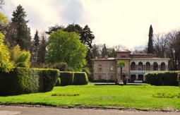
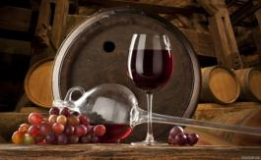
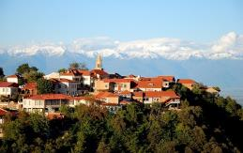
Посещение винного завода с дегустацией грузинского вина и чачи, ароматного хлеба и сыра.

Далее Вы сможете посмотреть монастырский и епископальный комплекс Святого Георгия - женского монастыря «Бодбе». Тут расположена базилика Святой Нино, а спустившись в ее чудотворным источникам, можете загадать желание, которое обязательно сбудется (пешая ходьба 30 мин).
Возвращение в Качрети.
Ночь в отеле.
4 день. Завтрак в гостинице. Освободение номеров.
Возвращение в Тбилиси. Экскурсия во Мцхета:
Каждый из нас со школьных лет помнит строки…

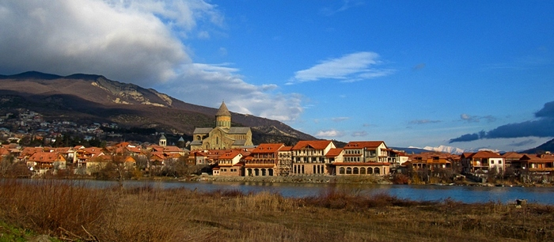
«…Там, где, сливаясь, шумят,
Обнявшись, будто две сестры,
Струи Арагви и Куры,
Был монастырь…»
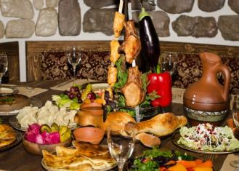
Таким увидел Лермонтов Мцхета, таким его увидите и Вы.
Факультативно: Здесь мы посетим домашний винный погреб, где проведем дегустацию грузинских вин и чачи. Дегустация проводится из глиняных пиал. Вино домашнего изготовления 2-х сортов - красное, белое, чача 2-х сортов - белая и подкрашенная. Дегустатор сам историк и винодел, и в течение дегустации он поведает Вам всю историю виноградной культуры и производства вина в Грузии. Обед здесь же с уроками грузинской национальной кухни (дополнительная плата на месте 25 долл 1 чел)
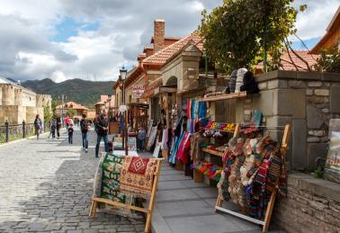
«Мцхета» – древнейший, город, первая столица Грузии, душа этой удивительной страны. Здесь у Вас будет возможность ознакомиться с:
Кафедральным собором «Светицховели» (XI в). Он же, собор 12-ти апостолов. В основании его покоится Хитон Господень. Благодаря этой святыне Мцхета называют «вторым Иерусалимом».
Поднимемся в монастырь Джвари (V в), откуда открывается прекрасная панорама древней столицы (в Иерусалиме есть церковь с таким же названием). По легенде, этот храм был воздвигнут над источавшим благовонное масло (миро) пнём того кедра, под которым молилась просветительница Грузии Святая Нино.
Возвращение в Тбилиси.
Трансфер в аэропорт Тбилиси. Счастливое возвращение домой.
ЦЕНЫ УКАЗАНЫ ЗА ЧЕЛОВЕКА В НОМЕРЕ ЗА ВЕСЬ ТУР, в USD
Проживание в Тбилиси и  в Кахетии  «Качрети» 4*++ | 3*** эконом:  Далида, Ницца | 3***  Престиж, Доеси, Эпик, Альянс,  Хотел 27,  Мари Луис , | 4**** эконом Ведзиси,  Роял Вера | 4**** Астория, Бетси, Неаполь, Пушкин, Олд Метехи | 4****+ Ривер сайд , ЗП палас, Косте, | 4****+ Амбасадор, Тифлис палас, Олд Тифлис , Ситадинес
Дабл | 395 | 410 | 420 | 445 | 475 | 495
Трипл | 385 | 399 | 410 | 440 | 460 | 475
Сингл | 505 | 520 | 540 | 565 | 635 | 675
Сингл индивидуально | 585 | 595 | 620 | 645 | 715 | 750
Стоимость тура на детей:
При проживании в номере дабл (1+1):
Дети (0-3) бесплатно (номер сингл)
Дети (03-09) оплата 60% (номер дабл )
Дети (10 и выше) 100% оплата (номер дабл)
При проживании в номере трипл (2+1 ):
Дети (0-3) бесплатно (номер дабл)
Дети (03-09) оплата 30% (номер дабл + экстра бед )
Дети (10 -11) 50 % оплата (номер дабл + экстра бед)
Дети (12 и выше) 100% оплата (номер трипл)
При проживании в номере 4х местном (2+2 ):
Дети (0-3) бесплатно (номер трипл), 2 детей (0-3) 20% оплата (номер трипл)
Дети (03-09) оплата 30% (номер трипл + экстра бед), 2детей (03-09) оплата 40% (номер трипл +экстра)
Дети (0-3 и 03-09) 30% оплата (номер трипл )
Дети (10 -11) 50 % оплата (трипл + экстра бед), 2 детей (10 -11) 50% оплата (трипл + экстра бед)
Дети (12 и выше) 100% оплата (номер 4х местный)

В стоимость тура входит:
- Трансфер в аэропорт и обратно
- Весь трансфер во время тура
- Все указанные в туре экскурсии
- Обслуживание квалифицированного гида
- Проживание в Тбилиси в выбранной вами гостинице 3*, 4*, 5* на базе завтрака
- Сервисы отелей (подробная информация в прайсах по Тбилиси)
- 2 ночи проживания в загородном гольф комплексе «Амбасадор» 4*на питании «ВВ»
- Сервис в Качрети: открытый круглогодичный бассейн, бильярд, тренажерный зал, настольный теннис, гольф площадка (в пределах 3м) и теннисный корт.
- Входные билеты
- Подъемники в Тбилиси

* При бронировании, уточняйте, какие сервисы отелей включены на указанные Вами даты.
МЫ ЖДЕМ ВАС В ГРУЗИИ !!!

